CARDINALIDADE

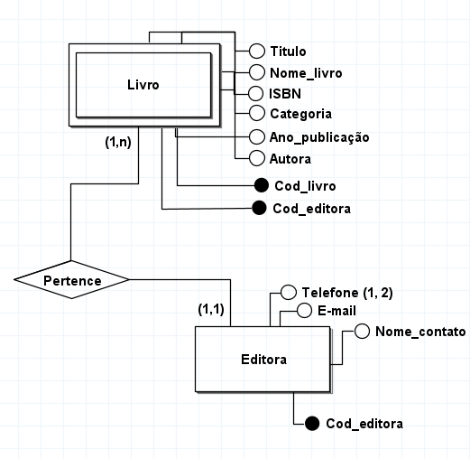Primeiro analisando o relacionamento de Livro x Editora.

Colocando a cardinalidade analisada ao final.

Quando for analisar, considerar uma única instancia da entidade.

Podemos ler a situação assim:

Um livro só pode pertencer a 1 única editora. (MINxMAX) 1,1.

Uma editora pode ter quantos livros nessa biblioteca MINxMAX, 1xn.

Outro exemplo:

CONCESSIONÁRIA

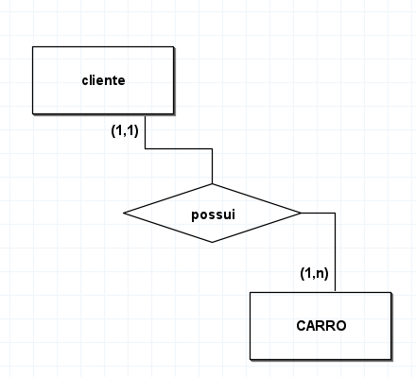

* Uma instancia de **CLIENTE POSSUI** *mínimo* 1x CARRO e no *máximo* N carros(1xN).
* Uma instancia do carro só pode POSSUIR 1xCLIENTE (1x1).

~ neste caso só é cliente quem tem 1 carro

CARDINALIDADE EM MODELOS RECURSIVOS

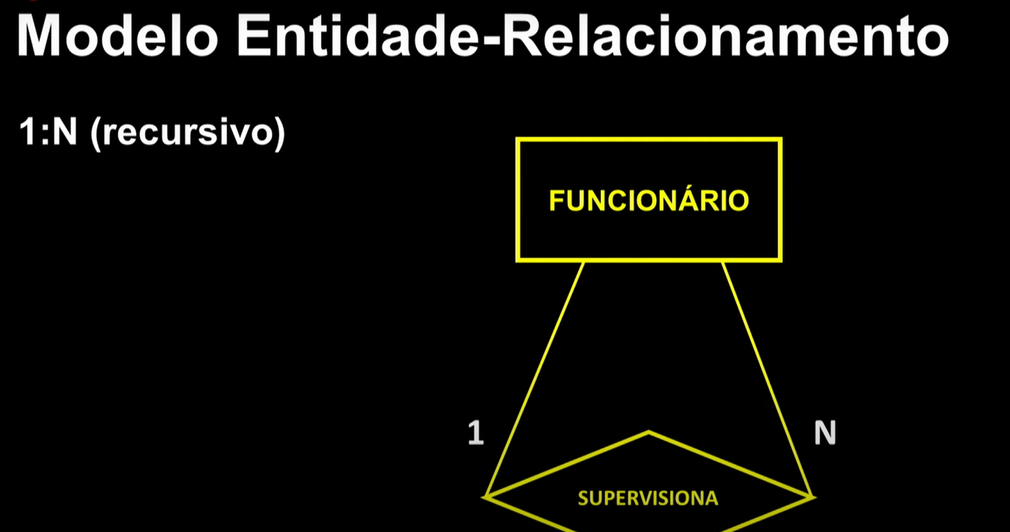Em alguns modelos só vai ter a representação de um relacionamento(ao invés de ir e voltar) nestes exemplos eles pegam o numero maximo (1xN) neste caso.

Somente 1x Funcionário Supervisiona N funcionários.

N funcionários só podem ser supervisionados por no máximo 1x Funcionário.

